2019年福建省职业院校技能大赛
“物联网技术应用”赛项规程
一、赛项名称
赛项编号：G-12
赛项名称：物联网技术应用
赛项组别：高职组
竞赛形式：团体赛
赛项专业大类：电子信息类
二、竞赛目的
通过竞赛，考察参赛选手物联网技术应用水平和实践操作能力；引领相关专业的教育教学改革与专业建设，满足物联网技术应用领域快速增长的人才需求；引导高职院校及社会各界关注物联网产业，促进物联网技术（包括自动识别、网络传输、应用开发等）的普及。
三、竞赛内容
面向物联网设备安装配置、嵌入式应用开发、物联网应用系统开发、物联网应用工程实施、物联网应用工程维护等职业岗位，本竞赛重点考查参赛选手物联网应用技术的实践操作能力与创新能力，具体包括：
1.物联网应用环境安装部署：根据业务需求和实际的工程应用环境，利用竞赛平台提供的硬件设备、工具和技术文档资料，对应用工程进行安装调试和故障排除，实现系统工程互联互通，并能根据设备的实际连接情况，绘制工程网络拓补图。
2.物联网感知层开发调试：根据业务需求和实际的工程应用，针对各类传感器及执行器件进行安装、连接、配置，对无线传感网模块进行开发、调试，实现对感知节点数据的采集和上传。
3.物联网移动应用开发：基于 Android 开发平台，综合运用软件工程、Android、嵌入式数据库等基础知识，完成 Android 嵌入式应用程序的开发，考察选手传感器技术、条码技术、ModBus 协议、基于网关数据采集技术、基于云平台设备接口开发等物联网综合移动设计开发能力。
4.物联网 PC 应用开发：基于 DotNet 开发平台，综合运用软件工程思想、C#、数据库等基础知识，采用面向对象分析和设计方法，完成包括 DotNet 客户端、服务端、Web 端应用程序的开发， 考查选手使用多类传感器、条码、ZigBee、RFID、视频捕捉、环境监测、基于网关数据采集技术、基于云平台设备接口开发等应用的实战开发能力。
5、物联网行业标准与物联网知识笔试作答、职业素养
考核参赛选手对物联网软件工程整体的设计以及物联网行业典型行业应用的技术标准、理论知识的考核。
竞赛时长：4 个小时，竞赛根据参赛队伍数量分组进行，参赛队员必须在规定时间内完成比赛内容并提交相关文档。竞赛日程安排如下：
日期 | 时间 | 主要内容
第一天 | 8:00-14:00 | 参赛队报到  自带设备检查封箱
 | 15:30-16：00 | 参观赛场
 | 16:00-17:00 | 领队会议、竞赛场次抽签
第二天 | 8:00-8:30 | 第一场：入场检录、赛位抽签竞赛环境确认
 | 8:30-12:30 | 正式比赛
 | 12:30-13:00 | 监考裁判收集资料
 | 12:20-15:00 | 第二场：入场检录、赛位抽签竞赛环境恢复与确认
 | 15:00-19:00 | 正式比赛
 | 19:00-20：00 | 监考裁判收集资料

四、竞赛方式
1.竞赛以团体赛方式进行。
2.竞赛队伍组成：竞赛队伍由3名参赛选手组成，最多配2名指导教师。不得跨校组队。
竞赛工位的计算机已部署好开发运行环境，赛题以任务书的形式发放，竞赛使用的软件或参考资料在赛前拷贝至参赛选手的计算机，参赛队根据任务书的要求完成竞赛任务。
五、竞赛试题
本赛项不采用公开试题和公开样题，命题工作由赛项执委会指定的命题专家组负责，按照竞赛规程的内容要求，在方向和难度上依据教育部颁发的职业院校相关专业人才培养标准和国家职业标准，结合高职物联网人才培养要求和物联网企业岗位需要进行设计，命题专家在完成命题后，交由赛项执委会指定的专家进行审核。
六、竞赛规则
1.参赛资格：高职组参赛对象为高职院校全日制在籍学生（含本科院校高职学生），1994年5月1日之后出生，性别不限。
凡在往届全国职业院校技能大赛中获一等奖的选手，不再参加同一组别同一赛项的竞赛。
参赛选手应严格遵守赛场纪律，服从指挥，着装整洁，仪表端庄，讲文明礼貌。各地代表队之间应团结、友好、协作，避免各种矛盾发生。
2.参赛队的竞赛工位号及参赛场次采用抽签方式确定。赛题以任务书的形式发放，竞赛参考资料在赛前植入参赛选手的计算机，参赛队根据任务书的要求完成竞赛任务。
3.参赛选手须提前 20 分钟入场，入场必须佩戴参赛证并出示身份证和学生证。不得私自携带任何竞赛软硬件工具（各种便携式电脑、各种移动存储设备等）、设计资源、通信工具。按工位号入座，检查比赛所需竞赛设备齐全后选手签字方可开始参赛。选手在比赛中应注意随时存盘。迟到超过 10 分钟不得入场。竞赛期间不准出场，竞赛结束后方可离场。
4.竞赛过程中，各参赛队成员之间可以互相沟通，但不得向任何其它人员讨论问题，也不得向裁判长、巡视员、裁判员和其他必须进入考场的工作人员询问与竞赛项目相关的操作流程和操作方法等问题，如有竞赛题目文字不清、软硬件环境等故障的问题，可向裁判员举手询问，成员间的沟通谈话不得影响到其他竞赛队伍。
5.竞赛过程中除裁判长、巡视员、裁判员和其他必须进入考场的工作人员外，任何其它人员不得进入竞赛场地。
6.参赛选手要严格遵守竞赛现场规则，如发现有冒名顶替等舞弊行为者，均取消竞赛资格。
7.竞赛结束（或提前完成）后，参赛队要确认成功提交竞赛要求的文件，裁判员与参赛队队长一起签字确认，参赛队在确认后不得再进行任何操作。
8.其它未尽事宜，将在赛前向各领队做详细说明。
七、竞赛环境
（一）竞赛场地
竞赛现场保证良好的采光、照明和通风；提供稳定的水、电和供电应急设备，同时提供所有指导教师休息室 1 间。
（二）竞赛设备
所有竞赛设备由承办单位负责提供和保障，按照参赛队数量准备比赛所需的软硬件平台。
八、技术规范
竞赛项目的命题结合企业职业岗位对人才培养需求，并参照表中相关国家职业标准制定。
序号 | 标准号 | 中文标准名称
1 | GB21671-2008 | 基于以太网技术的局域网系统验收测评规范
2 | LD/T81.1-2006 | 职业技能实训和鉴定设备技术规范
3 | ISO/IEC 29182-5-2013 | 信息技术-传感器网络：传感器网络参考体系结构
九、技术平台
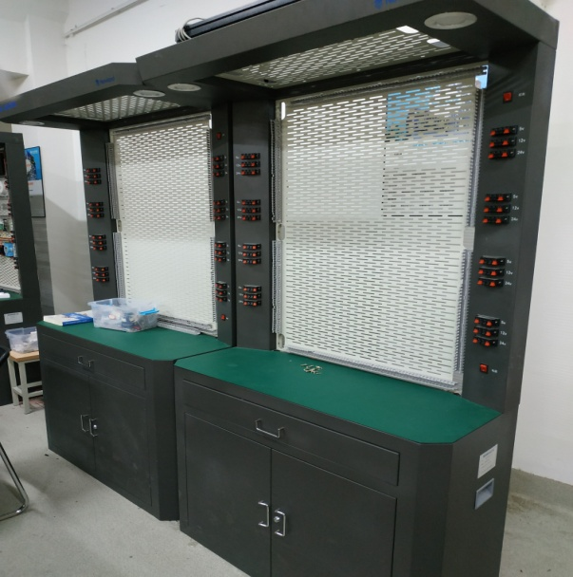
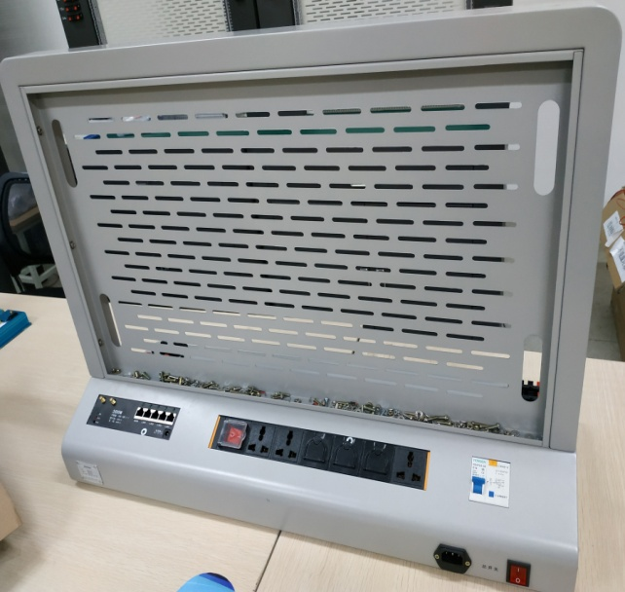
赛项组委会为每队参赛队提供一套工位架子（图1）、一个桌面工作架（图2），3 台计算机，1个移动工控终端（型号NLE-I09100图3），1个网关（图4）,1个32G容量的U盘及竞赛用耗材包。
图1 工位架子 图2 桌面工作架
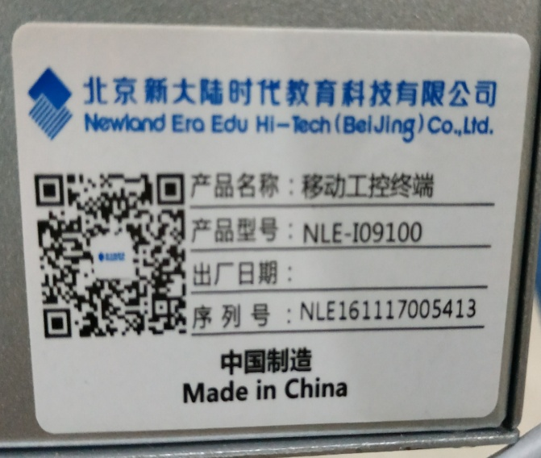
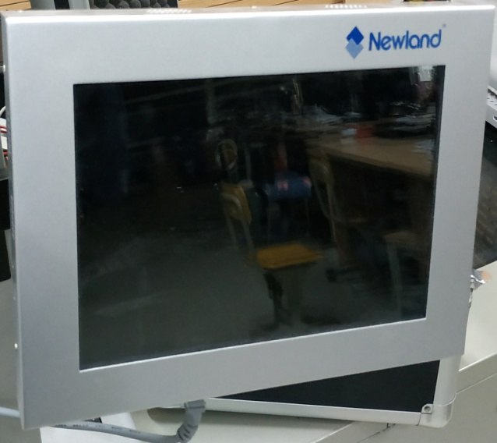
图3 移动工控终端
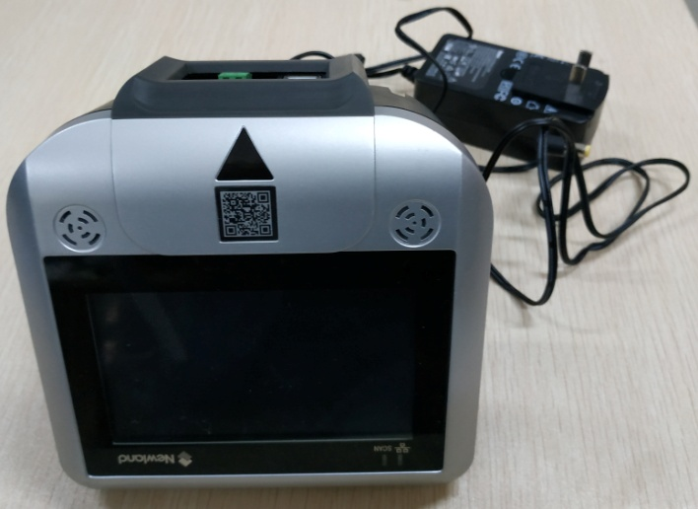

图4 网关
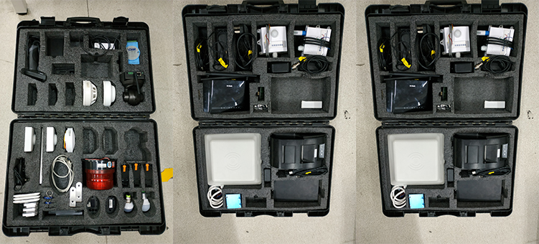
图5 NLE-JS2000（2016 版）
参赛队需自带物联网工程应用实训系统 2.0设备，型号为NLE-JS2000（2016 版）（图5）和物联网工具包套件，具体清单参考下表，参赛队若未能带全清单设备，主办方没有义务提供。

清单1 物联网工程应用实训系统2.0（NLE-JS2000） 收纳箱
序号 | 产品名称 | 单位 | 数量 | 核对 | 备注
1 | ZIGBEE模块ZB2531 | 个 | 11 |  | 7个传感器，3个继电器，1个协调器
2 | 小辣椒天线 | 根 | 11
3 | ZIGBEE电源 | 根 | 11
4 | 亚克力模块底板 | 个 | 10
5 | 节点固定盒 | 个 | 1
6 | 人体感应传感器 | 个 | 1
7 | 温湿度传感器 | 个 | 1
8 | 火焰传感器 | 个 | 1
9 | 可燃气体传感器 | 个 | 1
10 | 光敏二极管传感器 | 个 | 1
11 | 空气质量传感器 | 个 | 1
12 | 继电器模块（B03线路板组合） | 个 | 3
13 | 风扇 | 个 | 3
14 | 仿真器 | 个 | 1
15 | 仿真器彩带线 | 根 | 1
16 | 仿真器USB线 | 根 | 1
17 | LED显示屏 | 个 | 1
18 | 物联网工具包套组 | 套 | 1 |  | 含万用表1个和工具包1套(斜口钳、尖嘴钳、大号一字螺丝刀、大号十字螺丝刀、小号十字螺丝刀、小号一字螺丝刀、剥线钳)

清单2 物联网工程应用实训系统2.0（NLE-JS2000） 智慧城市套件B箱
序号 | 产品名称 | 单位 | 数量 | 核对 | 备注
1 | 热敏票据打印机 | 台 | 1
2 | 热敏票据打印机数据线 | 根 | 1
3 | 热敏票据打印机电源线1 | 根 | 1
4 | 热敏票据打印机电源线2 | 根 | 1
5 | 热敏票据打印纸 | 卷 | 1
6 | 中距离式读写器 | 台 | 1 |  | 架子、电源(1、2)
7 | 串口服务器 | 台 | 1
8 | 串口服务器电源 | 根 | 1
9 | 无线路由器 | 台 | 1
10 | 无线路由器电源线 | 根 | 1
11 | 亚克力底板 | 个 | 2
12 | 光照度传感器 | 台 | 1
13 | 四输入模拟量通讯模块 | 个 | 1
14 | 温湿度传感器 | 个 | 1
15 | 电子巡更棒 | 个 | 1
16 | 电子巡更棒电池 | 个 | 2
17 | 电子巡更棒充电器 | 个 | 1
18 | 电子巡更棒套 | 个 | 1
19 | 电子巡更棒数据线 | 根 | 1
20 | 电子巡更棒绳 | 根 | 1

清单3 物联网工程应用实训系统2.0（NLE-JS2000） 云服务平台资源包箱
序号 | 产品名称 | 单位 | 数量 | 核对 | 备注
1 | 物联网数据采集网关 | 台 | 1 |  | 设备、支架、天线
2 | 二氧化碳变送器 | 个 | 1
3 | 风速传感器 | 个 | 1
4 | 大气压力传感器 | 个 | 1
5 | 空气质量传感器 | 台 | 1
6 | 直流信号隔离变换器 | 台 | 1
7 | ZigBee智能节点盒 | 个 | 5
8 | ZIGBEE电源 | 根 | 5
9 | 亚克力底板 | 个 | 1
10 | 小辣椒天线 | 根 | 5
11 | 仿真器USB线 | 根 | 5
12 | Zigbee通用转接板 | 个 | 2
13 | 四输入模拟量通讯模块 | 个 | 1
14 | 双联继电器 | 个 | 2
15 | 风扇 | 个 | 2
16 | LED灯 | 个 | 2 |  | 灯泡2个、灯座2个

清单4 物联网工程应用实训系统2.0（NLE-JS2000） 智慧城市套件A箱
序号 | 产品名称 | 单位 | 数量 | 核对 | 备注
1 | 摄像机 | 部 | 1
2 | 摄像机电源线 | 根 | 1
3 | 摄像机支架 | 个 | 1
4 | 电子价格标签 | 个 | 3
5 | UHF桌面发卡器 | 部 | 1
6 | UHF桌面发卡器数据线 | 根 | 1
7 | DC12V 0.5W LED灯 | 个 | 1
8 | DC12V 0.5W LED灯 | 个 | 1
9 | 照明灯座 | 个 | 2
10 | RS485设备（数字量） | 台 | 1
11 | RS-232到RS-485的无源转换器 | 个 | 1
12 | 继电器 | 个 | 3
13 | 继电器连接座 | 个 | 3
14 | 火焰探测器 | 个 | 1
15 | 开关量烟感探测器 | 个 | 1
16 | 高频读写器 | 台 | 1
17 | 电子巡更人员卡 | 个 | 2
18 | 电子巡更点 | 个 | 3
19 | 警示灯 | 个 | 1
20 | 条码扫描设备 | 台 | 1
21 | 条码扫描设备说明书 | 本 | 1
22 | 条码扫描设备连接线 | 根 | 1
23 | 人体红外开关 | 个 | 1
24 | 红外对射 | 套 | 1 |  | 含2个
25 | 直角支架 | 个 | 2 |  | 红外对射使用
26 | 公母直连串口线 | 条 | 2
27 | 铝条 | 根 | 1

1.竞赛硬件平台
竞赛硬件环境要求如下：
序号 | 设备名称 | 型号 | 单位 | 数量 | 承办方提供 | 参赛队  自带
1 | 物联网工程应用实训系统 2.0 | NLE-JS2000（2016 版） | 套 | 1 |  | √
2 | 工位架子 |  | 套 | 1 | √
3 | 桌面工作架 |  | 套 | 1 | √
4 | 移动工控终端 | NLE-I09100 | 套 | 1 | √
5 | 网关 |  | 套 | 1 | √
6 | 物联网工具包套组 |  | 套 | 1 |  | √
7 | 物联网比赛耗材包 |  | 套 | 1 | √
8 | 工作台桌 |  | 张 | 3 | √
9 | 计算机 |  | 台 | 3 | √
电脑 3 台，最低配置要求：
CPU | 2.1GHz 以上处理器 | CPU
内存 | 2G 以上 | 内存
硬盘 | 30G 以上 | 硬盘
端口 | 至少 1 个串口，2 个 USB 接口 | 端口
2．竞赛软件平台
序号 | 类型 | 描述
1 | 操作系统 | 计算机 | Windows 7
 |  | 移动互联终端 | Android 2.3
2 | 运行环境 | IIS7.0 ， .NetFramework 4.5,Microsoft SqlServer 2008R2, Axure RP Pro v8.0,  Visio 2010
3 | 开发环境 | Visual Studio 2012,Eclipse 4.2.2,Android SDK, IAR Embedded  Workbench for 8051 8.10.1

十、成绩评定
（一）裁判评分方法
裁判组负责竞赛机考评分和结果性评分，由裁判长负责竞赛全过程；裁判员提前报到，报到后所有裁判的手机全部上缴裁判长统一保管，评分结束返回，保证竞赛的公正与公平。
赛项最终得分按百分制计分。赛项排名按选手最终得分由高到低排定，原则上排名不并列
竞赛现场有监督员、裁判员、监考员、技术支持队伍等组成，分工明确。监考员负责与参赛队伍的交流沟通及试卷等材料的收发，裁判员负责设备问题确认和现场执裁，技术支持负责执行裁判确认后的设备应急处理。
（二）评分标准
本次竞赛评分为六个部分：物联网行业应用标准和知识、物联网应用环境安装部署、物联网感知层开发调试、物联网移动应用开发、物联网 PC 应用开发、职业素养，共计总分为 100 分。
序号 | 名称 |  | 占比 | 考核内容
1 | 物联网行业应用标准和知识 |  | 9% | 考核参赛选手对物联网软件工程整体的设计以及物联网行业典型行业应用的技术文档的编写。
2 | 物联网工程环境安装部署 |  | 30% | 对各类传感器、识别设备、无线传感网等物联网设备进行安装、配置、故障诊断，对物联网网络传输层进行连接和搭建。
3 | 物联网感知层设备配置调试 |  | 18% | 对感知层设传感器、智能网关、嵌入式设备等进行安装、配置、开发和调试，实现要求的功能。
4 | 物联网应用  开发与调试 | PC 端应用开发 | 20% | 对应用的 PC 端的应用功能进行设计，并按照功能设计要求进行 PC 端应用的开发、测试和提交。
 |  | 移 动 应用开发 | 20% | 对移动互联应用场景中的功能进行设计，并按照功能设计要求进行移动应用的开发、测试和提交。
5 | 职业素养 |  | 3% | 考核参赛选手在职业规范、团队协作、组织管理、工作计划、团队风貌等方面的职业素养成绩。

（三）注意事项
参赛选手应体现团队风貌、团队协作与沟通、组织与管理能力和工作计划能力等，并注意相关文档的准确性与规范性。
竞赛过程中，参赛选手如有不服从裁判判决、扰乱赛场秩序、舞弊等不文明行为，由裁判组按照规定扣减相应分数，情节严重的取消竞赛资格。选手有下列情形，需从比赛成绩中扣分：
1. 违反比赛规定，提前进行操作或比赛终止后仍继续操作的，由现场裁判负责记录并酌情扣1-5分。
2. 在竞赛过程中，违反操作规程，影响其他选手比赛的，未造成设备损坏的参赛队，扣5-10分。
3. 在竞赛过程中，造成设备损坏或影响他人比赛、情节严重的报竞赛执委会批准，终止该参赛队的比赛，竞赛成绩以0分计算。

（四）成绩复核与公布
竞赛成绩以复核无误后，经项目裁判长、监督人员审核签字后确定。竞赛成绩按照 2018年福建省职业院校技能大赛委员会相关规定予以发布。若有异议，经过规定程序仲裁后，按照仲裁结果公布比赛成绩。
十一、申诉与仲裁
1.福建省职业院校技能大赛设仲裁工作委员会，赛点设仲裁工作组,组长由大赛组委会办公室指派，组员为赛项裁判长和赛点执委会主任。
2.参赛队对赛事过程、工作人员工作若有疑异,在事实清楚,证据充分的前提下可由参赛队领队以书面形式向赛点仲裁组提出申诉。报告应对申诉事件的现象、发生时间、涉及人员、申诉依据等进行充分、实事求是的叙述。非书面申诉不予受理。
3.提出申诉应在赛项比赛结束后1小时内向赛点仲裁组提出。超过时效不予受理。提出申诉后申诉人及相关涉及人员不得离开赛点，否则视为自行放弃申诉。
4.赛点仲裁工作组在接到申诉报告后的2小时内组织复议，并及时将复议结果以书面形式告知申诉方。
5.对赛点仲裁组复议结果不服的，可由代表队所在院校校级领导向大赛仲裁委员会提出申诉。大赛仲裁委员会的仲裁结果为最终结果。
6.申诉方不得以任何理由拒绝接收仲裁结果；不得以任何理由采取过激行为扰乱赛场秩序；仲裁结果由申诉人签收，不能代收；如在约定时间和地点申诉人离开，视为撤诉。
7.申诉方可随时提出放弃申诉。
十二、竞赛观摩
本次赛项提供公开观摩，包括现场观摩和视频直播。现场观摩应遵守如下纪律：
1.观摩人员需由赛项执委会批准，观摩的时间、距离、方式由赛项执委会结合赛项具体情况而定。
2.文明观赛，不得大声喧哗，服从赛场工作人员的指挥，杜绝各种违反赛场秩序的不文明行为。
3.观摩人员不得同参赛选手、裁判交流，不得传递信息，不得采录竞赛现场数据资料，不得影响比赛的正常进行。
4.对于各种违反赛场秩序的不文明行为，工作人员有权予以提醒、制止。
5.新闻媒体等进入赛场必须经过大赛执委会允许，由专人陪同并听从现场工作人员的安排和管理，不能影响比赛进行。
十三、竞赛视频
利用多媒体技术及设备，录制视频资料，记录竞赛全过程，为宣传、仲裁、资源转化提供全面的信息资料。
十四、资源转化
“以赛促教、以赛促改、以赛促学”是福建省职业院校技能大赛的重要目的。将竞赛内容成功转化为可教学化的资源无疑是实现这一目的的重要保障。为此，拟制定如下教学资源转化方案。
（一）计划完成大赛成果转化课程开发
完成基于大赛成果构建相关课程标准，将大赛相关知识和成果融入相关课程教学工作中。
（二）计划师资培训
赛项合作企业新大陆将针对福建省计划进行 1-2 期师资培训，进行赛项相关技术培训，培训内容定为感知层应用开发，云平台应用开发等内容。
十五、其他竞赛须知
（一）参赛队须知
1. 各参赛队要发扬良好道德风尚，听从指挥，服从裁判，不弄虚作假。如发现弄虚作假者，取消参赛资格，名次无效。
2. 各参赛队领队要坚决执行竞赛的各项规定，加强对参赛人员的管理，做好赛前准备工作，督促选手带好证件等竞赛相关材料。
3. 竞赛过程中，除参加当场次竞赛的选手、执行裁判员、现场工作人员和经批准的人员外，领队、指导教师及其他人员一律不得进入竞赛现场。
4. 参赛队若对竞赛过程有异议，在规定的时间内由领队向赛项仲裁工作组提出书面报告。
5. 对申诉的仲裁结果，领队要带头服从和执行，并做好选手工作。参赛选手不得因申诉或处理意见不服而停止竞赛，否则以弃权处理。
6. 指导老师应及时查看大赛专用网页有关赛项的通知和内容，认真研究和掌握本赛项竞赛的规程、技术规范和赛场要求，指导选手做好赛前的一切技术准备和竞赛准备，自带设备在报到时开箱检查（不允许携带规定自带外的任何设备，自带设备是否损坏由参赛队自行负责检测）。
7. 参赛队领队应对本队参赛队员和指导教师的参赛期间安全负责，参赛学校须为参赛选手和指导教师购买意外保险。
8. 领队和指导教师应在赛后做好赛事总结和工作总结。
（二）指导教师须知
1.各参赛代表队要发扬良好道德风尚，听从指挥，服从裁判，不弄虚作假。如发现弄虚作假者，取消参赛资格，名次无效。
2.各代表队领队要坚决执行竞赛的各项规定，加强对参赛人员的管理，做好赛前准备工作，督促选手带好证件等竞赛相关材料。
3.竞赛过程中，除参加当场次竞赛的选手、执行裁判员、现场工作人员和经批准的人员外，领队、指导教师及其他人员一律不得进入竞赛现场。
4.参赛代表队若对竞赛过程有异议，在规定的时间内由领队向赛项仲裁工作组提出书面报告。
5.对申诉的仲裁结果，领队要带头服从和执行，并做好选手工作。参赛选手不得因申诉或对处理意见不服而停止竞赛，否则以弃权处理。
6.指导老师应及时查看大赛专用网页有关赛项的通知和内容，认真研究和掌握本赛项竞赛的规程、技术规范和赛场要求，指导选手做好赛前的一切技术准备和竞赛准备。
（三）参赛选手须知
1. 参赛选手应按有关要求如实填报个人信息，否则取消竞赛资格。
2. 参赛选手需持统一印制的参赛证和有效身份证件参加竞赛。
3. 参加选手应认真学习领会本次竞赛相关文件，自觉遵守大赛纪律，服从指挥，听从安排，文明参赛。
4. 参加选手请勿携带任何电子设备及其他资料、用品进入赛场。
5. 参赛选手应按照规定时间抵达赛场，凭参赛证、身份证件检录，按要求入场，不得迟到早退。
6. 参赛选手应增强角色意识，科学合理分工与合作。
7. 参赛选手应按有关要求在指定位置就坐。
8. 参赛选手须在确认竞赛内容和现场设备等无误后开始竞赛。在竞赛过程中，确因计算机软件或硬件故障，致使操作无法继续的，经项目裁判长确认，予以启用备用计算机。
9. 各参赛选手必须按规范要求操作竞赛设备。一旦出现较严重的安全事故，经总裁判长批准后将立即取消其参赛资格。
10. 参赛选手需详细阅读赛题中竞赛文档命名的要求，不得在提交的竞赛文档中标识出任何关于参赛选手地名、校名、姓名、参赛编号等信息，否则取消竞赛成绩。
11. 竞赛时间终了，选手应全体起立，结束操作。将资料和工具整齐摆放在操作平台上，经工作人员清点，参赛队队长签字确认后可离开赛场，离开赛场时不得带走任何资料；工具、设备损坏的，须有实物存在；工具、设备丢失的，参赛队照价赔偿。
12. 在竞赛期间，未经执委会批准，参赛选手不得接受其他单位和个人进行的与竞赛内容相关的采访。参赛选手不得将竞赛的相关信息私自公布。
13. 凡在往届本赛项全国大赛中获一等奖的学生,不再参加同一赛项（同一组别）比赛。
（四）工作人员须知
1. 树立服务观念，一切为选手着想，以高度负责的精神、严肃认真的态度和严谨细致的作风，在赛项执委会的领导下，按照各自职责分工和要求认真做好岗位工作。
2. 所有工作人员必须佩带证件，忠于职守，秉公办理，保守秘密。
3. 注意文明礼貌，保持良好形象，熟悉赛项指南。
4. 自觉遵守赛项纪律和规则，服从调配和分工，确保竞赛工作的顺利进行。
5. 提前30分钟到达赛场，严守工作岗位，不迟到，不早退，不得无故离岗，特殊情况需向工作组组长请假。
6. 熟悉竞赛规程，严格按照工作程序和有关规定办事，遇突发事件，按照应急预案，组织指挥人员疏散，确保人员安全。
7. 工作人员在竞赛中若有舞弊行为，立即撤销其工作资格，并严肃处理。
8. 保持通讯畅通，服从统一领导，严格遵守竞赛纪律，加强协作配合，提高工作效率。

